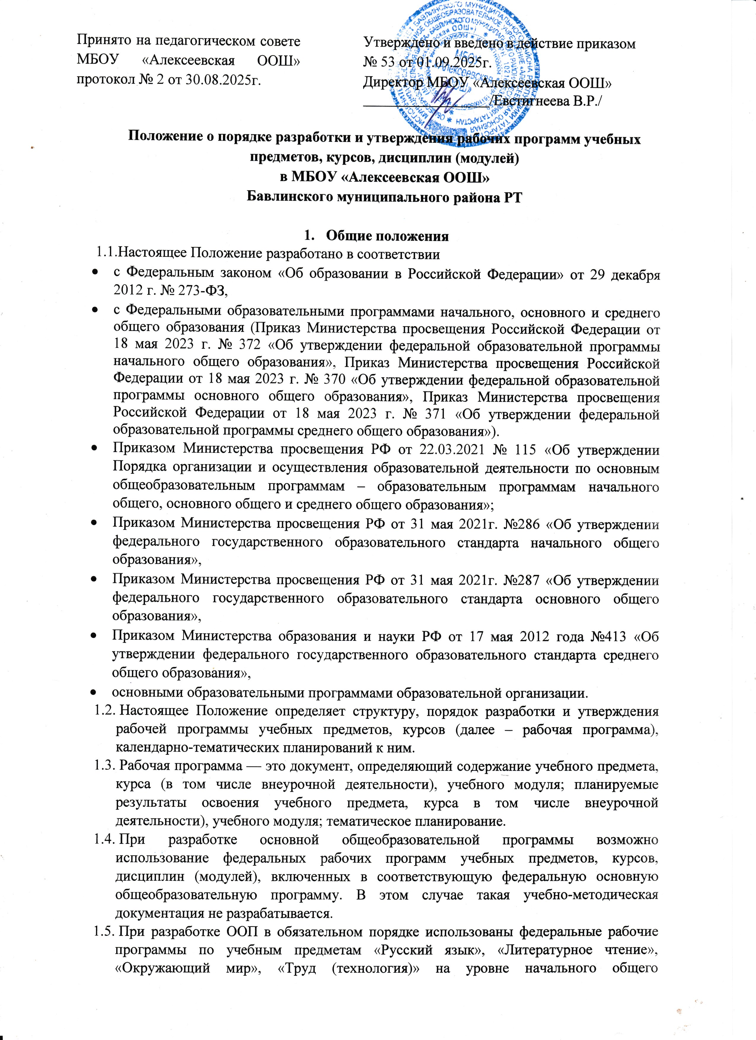образования; «Русский язык», «Литература», «История», «Обществознание», «География», «Труд (технология)» и «Основы безопасности и защиты Родины» на уровне основного общего образования «Русский язык», «Литература», «История», «Обществознание», «География» и «Основы безопасности и защиты Родины» на уровне среднего общего образования. По остальным учебным предметам федеральные рабочие программы могут использоваться как в неизменном виде, так и в качестве методической основы для разработки педагогическими работниками авторских программ с учетом имеющихся опыта реализации углубленного изучения предмета. В этом случае содержание и планируемые результаты разработанных программ должны быть не ниже, чем в федеральных рабочих программах.
  - Рабочая программа является частью основной образовательной программы и разрабатывается на курс обучения по каждому учебному предмету учебного плана, в соответствии с установленным в учебном плане количеством часов на основе:
- требований ФГОС НОО, ФГОС ООО.
- федеральных рабочих программ учебных предметов, курсов.
  - Рабочие программы учебных предметов, учебных курсов (в том числе внеурочной деятельности), учебных модулей формируются с учетом рабочей программы воспитания.
  - На основании рабочих программ, включенных в состав ООП осуществляется ежегодная разработка календарно-тематического планирования с возможным использованием конструктора рабочих программ, представленного на сайте «Единое содержание общего образования» https://edsoo.ru/
  - Формирование календарно-тематического планирования к федеральным рабочим программам происходит в соответствии с единым подходом, представленным в методических рекомендациях ФГБНУ «Институт стратегии развития образования Российской академии образования».
  - При разработке рабочих программ по предметам, курсам, модулям, дисциплинам и др., не имеющим федеральных рабочих программ или при несоответствии количества часов программы и учебного плана ОО (на уровне основного и среднего общего образования), рабочие программы разрабатываются педагогическим коллективом самостоятельно. Структура таких рабочих программ определяется настоящим Положением с учетом требований ФГОС (раздел 2).

- Структура рабочей программы
2.1. При реализации Федеральных рабочих программ структура соответствует предложенным вариантам в ФОП по уровням образования:
- Титульный лист,
- Пояснительная записка,
- Содержание, планируемые результаты,
- Тематическое планирование,
- Поурочное планирование. (количество контрольных работ учитель определяет самостоятельно, учитывая процедуры внешнего мониторинга, а также мероприятия, запланированные внутренней системой оценки качества образования. При этом должно быть соблюдено следующее требование – объем учебного времени, затрачиваемого на проведение оценочных процедур, не должен превышать 10% от всего объема учебного времени, отводимого на изучение данного учебного предмета в данном классе в текущем учебном году).
- ​Проверяемые предметные результаты освоения основной образовательной программы,
- ​Проверяемые элементы содержания,
- Учебно-методическое обеспечение образовательного процесса.
Дополнительно к ФРП разрабатывается Приложение «Контрольно-измерительные материалы» с указанием темы, в двух и более вариантах, задания двух уровней: базовый, выше базового, ответы; критерии оценивания.
2.2. При разработке рабочих программ самостоятельно (авторские рабочие программы) структура должна соответствовать ФГОС:
Элементы рабочей программы | Содержание элементов рабочей программы
Титульный лист (приложение №1) | - полное наименование ОУ;  - гриф принятия, утверждения рабочей программы;  - название учебного предмета, для изучения которого написана программа, (уровень изучения для среднего образования: базовый или углубленный);  - указание уровня образования;  - название населенного пункта;
Содержание учебного предмета | - перечень и название раздела и тем;  - краткое содержание учебной темы (раздела);  - разбитое по классам;
Планируемые результаты освоения учебного предмета | - личностные результаты,  - метапредметные результаты,  - предметные результаты для конкретного класса обучения.
Тематическое планирование | - с указанием количества академических часов, отводимых на освоение каждой темы учебного предмета, учебного курса (в том числе внеурочной деятельности), учебного модуля  - с указанием возможности использования по этой теме электронных (цифровых) образовательных ресурсов, являющихся учебно-методическими материалами (мультимедийные программы, электронные учебники и задачники, электронные библиотеки, виртуальные лаборатории, игровые программы, коллекции цифровых образовательных ресурсов), используемыми для обучения и воспитания различных групп пользователей, представленными в электронном (цифровом) виде и реализующими дидактические возможности ИКТ, содержание которых соответствует законодательству об образовании.  Рабочие программы учебных курсов внеурочной деятельности также должны содержать указание на форму проведения занятий.
Приложение  КИМы (с указанием темы, в двух и более вариантах) | - задания двух уровней: базовый, выше базового,  - ответы;  - критерии оценивания.
При желании учителя рабочая программа может включать дополнительные разделы.

- Порядок разработки, рассмотрения и утверждения рабочей программы
  - Рабочие программы предметов, курсов (в том числе внеурочной деятельности), учебных модулей являются составной частью основной образовательной программы ОО, входят в обязательную нормативную локальную документацию ОО, разрабатываются и утверждаются совместно с основной образовательной программой. При непосредственном использовании федеральных рабочих программ такая документация не разрабатывается.
  - Календарно – тематическое планирование является приложением, разрабатывается ежегодно на основе рабочей программы, рассматривается на заседании школьных методических объединений, принимается педагогическим советом ежегодно в начале учебного года (до 1 сентября текущего года) и утверждается приказом директора ОО.
  - В календарно-тематическом планировании должно быть предусмотрено указание планируемой и фактической дат проведения урока.
  - Учитель представляет КТП на заседании методического объединения учителей-предметников на предмет соответствия утвержденным рабочим программам.
  - КТП представляют на согласование заместителю директора по учебной работе. Заместитель директора ОО на титульном листе под грифом «Согласовано» ставит дату, подпись.
  - Администрация ОО осуществляет контроль реализации рабочих программ в соответствии с планом внутришкольного контроля, мониторингом качества образования.
  - Педагогический работник несет ответственность в установленном законодательством Российской Федерации порядке (п. 1 ст. 48 Закона «Об образовании в Российской Федерации» от 29.12.12 № 273) за реализацию в полном объеме преподаваемых учебных предметов, курсов, в соответствии с рабочей программой.
  - ОО несет ответственность в установленном законодательством Российской Федерации порядке (п. 7 ст. 28 Закона «Об образовании в Российской Федерации» от 29.12.12 № 273) за реализацию не в полном объеме образовательных программ в соответствии с учебным планом.
- Оформление и хранение рабочих программ
  - Рабочая программа оформляется в электронном и (или) печатном варианте.
  - Электронный вариант и (или) печатная версия хранятся у заместителя директора, курирующего предмет.
  - Рабочая программа является частью ООП и включается в содержательный раздел ООП (по уровням общего образования);
  - Печатная версия рабочей программы дублирует электронную версию,
  - Электронная версия рабочих программ в составе ООП должна быть выложена на официальном сайте ОО в сети «Интернет».
- Порядок внесения изменений в рабочую программу и календарно-тематическое планирование
  - В случае необходимости корректировки рабочих программы и их приложений разрабатывается лист корректировки, в который вносятся причины корректировки и их содержание.
  - Изменения могут вноситься в связи с необходимостью корректировки сроков ее выполнения по следующим причинам:
- карантин;
- актированные дни (погодные условия),
- другие уважительные причины.
  - Корректировка может быть осуществлена посредством:
- оценки содержания рабочих программ по учебному предмету для выявления повтора тем и резервного времени. В этом случае возможно сокращение учебного времени за счет часов, рассчитанных на резерв для реализации авторских подходов к преподаванию учебной дисциплины;
- слияния близких по содержанию тем уроков;
- укрупнения дидактических единиц по предмету;
- использования блочно-модульной технологии подачи учебного материала;
- использование лекционно-семинарских занятий при усилении доли самостоятельной работы учащихся;
- уменьшения количества аудиторных часов на письменные опросы (сочинения, эссе) и др.
- предоставления обучающимся права на изучение части учебного материала самостоятельно с последующим осуществлением контроля их работы в форме зачета, написания сообщения, реферата, подготовки презентации и т.п.
  - Не допускается уменьшение объема часов за счет полного исключения тематического раздела из программы.
  - Корректировка рабочей программы должна обеспечить прохождение учебной программы и выполнение ее практической части в полном объеме.
  - В ходе работы учитель осуществляет мониторинг реализации рабочей программы и осуществляет корректировку один раз в четверть. Администрацией ОО проводится мониторинг выполнения рабочих программ не реже одного раза в полугодие.

Приложение №1
Федеральные программы не утверждаются,
вариант титульного листа для авторских программ
«РАССМОТРЕНО»  Руководитель МО  ___________ /___________________/  Протокол № 1  от « » августа 20 г | «СОГЛАСОВАНО»  Заместитель директора  ___________ /___________________/  « » августа 20 г. | «УТВЕРЖДАЮ»  Директор  ___________ /___________________/  Приказ №_______  от « » августа 20 г

РАБОЧАЯ ПРОГРАММА
учебного предмета
«___________________________»
Рассмотрено на заседании
педагогического совета
Протокол № 1
от « » августа 20 г

Приложение №2
Тематическое планирование для федеральных программ разрабатываются на основе единых федеральных требований (конструктор рабочих программ), вариант ТП для авторских программ
Тематическое планирование
№ | Изучаемый раздел, тема урока | Количество часов | Электронные (цифровые) образовательные ресурсы | Форма проведения занятий (для внеурочной деятельности)

Приложение №3
Календарно- тематическое планирование (поурочное планирование) для федеральных программ разрабатываются на основе единых федеральных требований (конструктор рабочих программ), вариант КТП для авторских программ

«РАССМОТРЕНО»  Руководитель МО  ___________ /___________________/  Протокол № 1  от « » августа 20 г | «СОГЛАСОВАНО»  Заместитель директора  ___________ /___________________/  « » августа 20 г. | «УТВЕРЖДАЮ»  Директор  ___________ /___________________/  Приказ №_______  от « » августа 20 г

Календарно-тематическое планирование к
рабочей программе
учебного предмета, курса
«__________________»
5 класс 20..-20.. учебный год

Учитель: ФИО, категория
Рассмотрено на заседании
педагогического совета
Протокол № 1 от «____» _________ 20 _____ г.

№ | Изучаемый раздел, тема урока | Количество часов | Электронные (цифровые) образовательные ресурсы | Календарные сроки
 |  |  |  | План | Факт

